INDICAÇÃO Nº 2438/2017

Indica ao Poder Executivo Municipal a limpeza, capinação, retirada de mato, da Avenida Vereador Jorge Fause Maluf no Bairro San Marino.

Excelentíssimo Senhor Prefeito Municipal,

Nos termos do Art. 108 do Regimento Interno desta Casa de Leis, dirijo-me a Vossa Excelência para solicitar, por intermédio do Setor competente, que seja realizada limpeza, capinação, retirada de mato, da Avenida Jorge Fause Maluf, no Bairro San Marino.

Justificativa:
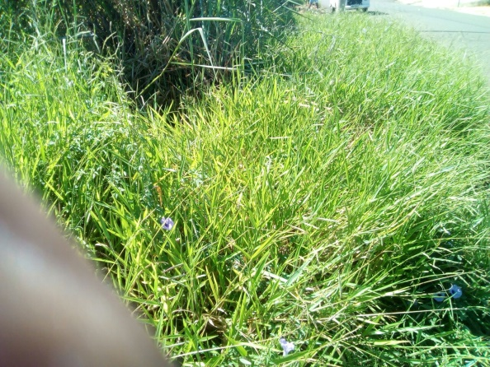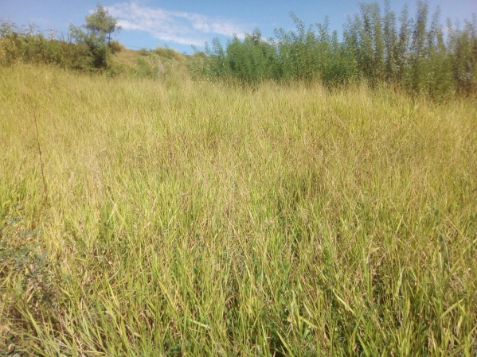
Fotos do local

Conforme solicitado pelos moradores daquele bairro, e verificando “in loco”, constatamos que a referida Avenida Jorge Fause Maluf, em toda a sua extensão, está com muito mato alto, impedindo até o transitar dos pedestres pela calçada, sendo necessário de transitar pela Avenida; e acumulo de bichos peçonhentos, sendo que invadem até as residências dos munícipes.

Plenário “Dr. Tancredo Neves”, em 09 de Março de 2017.

Paulo Cesar Monaro

Paulo Monaro

-Vereador Líder Solidariedade-

